BỘ TÀI NGUYÊN VÀ MÔI TRƯỜNG  ------ | CỘNG HÒA XÃ HỘI CHỦ NGHĨA VIỆT NAM  Độc lập - Tự do - Hạnh phúc  -------------
Số: 02/2009/TT-BTNMT | Hà Nội, ngày 19 tháng 03 năm 2009

THÔNG TƯ
QUY ĐỊNH ĐÁNH GIÁ KHẢ NĂNG TIẾP NHẬN NƯỚC THẢI CỦA NGUỒN NƯỚC
BỘ TRƯỞNG BỘ TÀI NGUYÊN VÀ MÔI TRƯỜNG
Căn cứ Nghị định số 25/2008/NĐ-CP ngày 04 tháng 3 năm 2008 của Chính phủ quy định chức năng, nhiệm vụ, quyền hạn và cơ cấu tổ chức của Bộ Tài nguyên và Môi trường;
Căn cứ điểm b khoản 2 Điều 5 Nghị định số 149/2004/NĐ-CP ngày 27 tháng 7 năm 2004 của Chính phủ quy định việc cấp phép thăm dò, khai thác, sử dụng tài nguyên nước, xả nước thải vào nguồn nước;
Xét đề nghị của Cục trưởng Cục Quản lý tài nguyên nước và Vụ trưởng Vụ Pháp chế,
QUY ĐỊNH
Chương 1.
QUY ĐỊNH CHUNG
Điều 1. Phạm vi điều chỉnh
Thông tư này quy định việc đánh giá khả năng tiếp nhận nước thải của nguồn nước là các sông, suối, kênh, rạch tự nhiên (sau đây gọi chung là sông)
Điều 2. Đối tượng áp dụng
Thông tư này áp dụng cho các cơ quan quản lý tài nguyên nước; các tổ chức, cá nhân có hoạt động xả nước thải, tư vấn lập hồ sơ đề nghị cấp phép xả nước thải vào nguồn nước.
Điều 3. Giải thích từ ngữ
Trong Thông tư này, các từ ngữ dưới đây được hiểu như sau:
1. Khả năng tiếp nhận nước thải của nguồn nước là khả năng nguồn nước có thể tiếp nhận được thêm một tải lượng ô nhiễm nhất định mà vẫn bảo đảm nồng độ các chất ô nhiễm trong nguồn nước không vượt quá giá trị giới hạn được quy định trong các quy chuẩn tiêu chuẩn chất lượng nước cho mục đích sử dụng của nguồn nước tiếp nhận.
2. Mục tiêu chất lượng nước là mức độ chất lượng nước của nguồn nước tiếp nhận cần phải duy trì để bảo đảm mục đích sử dụng của nguồn nước tiếp nhận.
3. Tải trọng ô nhiễm là khối lượng chất ô nhiễm có trong nước thải hoặc nguồn nước trong một đơn vị thời gian xác định.
4. Tải lượng ô nhiễm tối đa là khối lượng lớn nhất của chất ô nhiễm có thể có trong nguồn nước tiếp nhận mà không làm ảnh hưởng đến khả năng đáp ứng mục tiêu chất lượng nước của nguồn nước tiếp nhận.
5. Hệ số an toàn là hệ số dùng để bảo đảm mục tiêu chất lượng nước của nguồn nước tiếp nhận và việc sử dụng nước dưới hạ lưu khi đánh giá khả năng tiếp nhận nước thải của nguồn nước mà do nhiều yếu tố tác động không chắc chắn trong quá trình tính toán.
Điều 4. Các nguyên tắc chung
1. Quá trình đánh giá khả năng tiếp nhận nước thải của nguồn nước tại đoạn sông có điểm xả nước thải phải xem xét tổng thể các yếu tố sau:
a. Mục đích sử dụng nguồn nước cho các hoạt động kinh tế - xã hội và môi trường;
b. Đặc điểm của nguồn nước, bao gồm các đặc điểm về dòng chảy và chất lượng nước;
c. Đặc điểm của nguồn xả thải, bao gồm lưu lượng, phương thức, chế độ xả nước thải và nồng độ các chất ô nhiễm trong nước thải;
d. Ảnh hưởng do nước thải từ các nguồn thải thượng lưu đến đoạn sông được đánh giá;
đ. Việc sử dụng nước và đặc điểm các nguồn xả nước thải phía hạ lưu đoạn sông được đánh giá;
e. Các quá trình xảy ra trong dòng chảy, bao gồm quá trình pha loãng lắng đọng và biến đổi các chất trong dòng chảy.
2. Trong quá trình đánh giá khả năng tiếp nhận nước thải của nguồn nước cần xem xét, cân nhắc đầy đủ các tác động tiêu cực ở mức độ cao nhất mà việc xả thải có thể gây ra đối với các mục đích sử dụng nguồn nước ở đoạn sông được đánh giá; việc sử dụng nước và các rủi ro do việc xả nước thải ở hạ lưu đoạn sông được đánh giá.
3. Khả năng tiếp nhận nước thải của nguồn nước phải được đánh giá trong điều kiện nguồn nước mùa kiệt.
4. Các số liệu sử dụng để đánh giá khả năng tiếp nhận nước thải của nguồn nước phải do các cơ quan có thẩm quyền cung cấp.
Chương 2.
TRÌNH TỰ, PHƯƠNG PHÁP ĐÁNH GIÁ KHẢ NĂNG TIẾP NHẬN NƯỚC THẢI CỦA NGUỒN NƯỚC
Điều 5. Trình tự đánh giá khả năng tiếp nhận nước thải của nguồn nước
Đánh giá khả năng tiếp nhận nước thải của nguồn nước tại đoạn sông có điểm xả nước thải được thực hiện theo trình tự sau: đánh giá sơ bộ và đánh giá chi tiết.
1. Đánh giá sơ bộ được thực hiện theo trình tự quy định tại Phụ lục 1 kèm theo Thông tư này.
2. Đánh giá chi tiết được thực hiện theo trình tự quy định tại Phụ lục 2 kèm theo Thông tư này.
Điều 6. Phương pháp đánh giá khả năng tiếp nhận nước thải của nguồn nước
1. Đánh giá khả năng tiếp nhận nước thải của nguồn nước phải xem xét, tính toán tổng thể các quá trình diễn ra trong dòng chảy: quá trình gia nhập dòng chảy của các chất; quá trình truyền tải chất; quá trình biến đổi chất.
2. Phương pháp bảo toàn khối lượng
Phương pháp bảo toàn khối lượng thực hiện theo hướng dẫn tại Phụ lục 3 kèm theo Thông tư này.
Chương 3.
TỔ CHỨC THỰC HIỆN
Điều 7. Hiệu lực thi hành
1. Thông tư này có hiệu lực thi hành kể từ ngày 01 tháng 07 năm 2009
2. Cục trưởng Cục Quản lý tài nguyên nước có trách nhiệm đôn đốc, kiểm tra việc thực hiện Thông tư này.
3. Trong quá trình thực hiện, nếu có vướng mắc, đề nghị các cơ quan, tổ chức, cá nhân phản ánh kịp thời về Bộ Tài nguyên và Môi trường để nghiên cứu sửa đổi, bổ sung.

Nơi nhận:  - Các Bộ, cơ quan ngang Bộ, cơ quan thuộc Chính phủ;  - Kiểm toán Nhà nước;  - UBND các tỉnh, TP trực thuộc Trung ương;  - Sở Tài nguyên và Môi trường các tỉnh, TP trực thuộc Trung ương;  - Bộ Tư pháp (Cục Kiểm tra văn bản);  - Công báo;  - Cổng thông tin điện tử Chính phủ;  - Các đơn vị trực thuộc Bộ;  - Lưu: VT, TNN, PC. | KT. BỘ TRƯỞNG  THỨ TRƯỞNG  Nguyễn Mạnh Hiển

PHỤ LỤC 1
ĐÁNH GIÁ SƠ BỘ
(Kèm theo Thông tư số 02/2009/TT-BTNMT ngày 19 tháng 03 năm 2009 của Bộ Tài nguyên và Môi trường)
Việc đánh giá sơ bộ được thực hiện theo sơ đồ khối dưới đây:
Sơ đồ 1. Quá trình đánh giá sơ bộ nguồn nước tiếp nhận nước thải
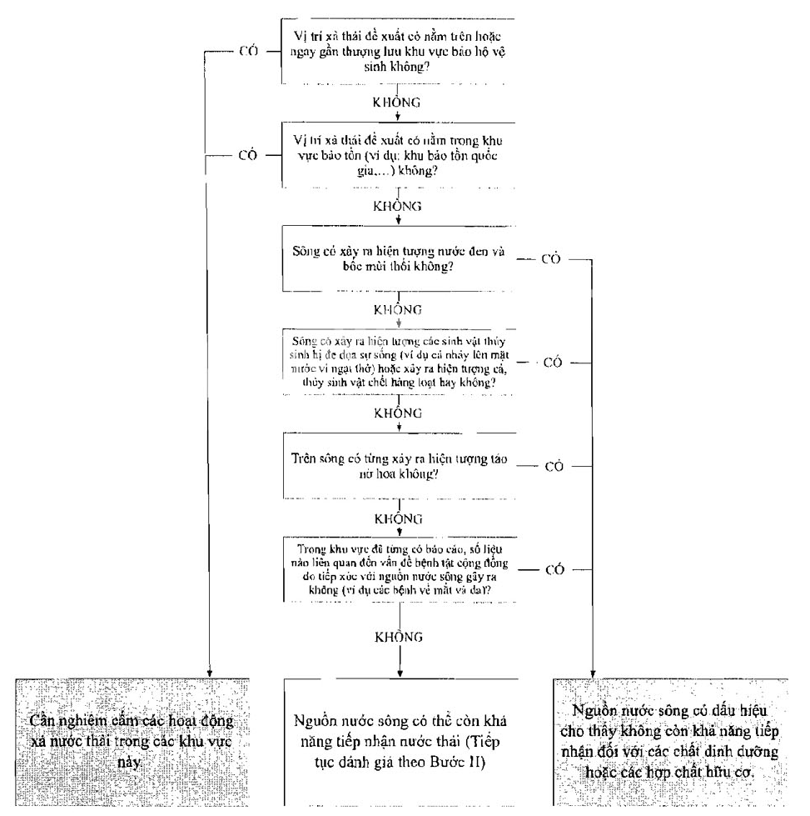

PHỤ LỤC 2
ĐÁNH GIÁ CHI TIẾT
(Kèm theo Thông tư số 02/2009/TT-BTNMT ngày 19 tháng 03 năm 2009 của Bộ Tài nguyên và Môi trường)
Nếu kết quả Đánh giá sơ bộ cho thấy nguồn nước còn khả năng tiếp nhận nước thải thì tiến hành đánh giá chi tiết để định lượng được khả năng tiếp nhận nước thải của nguồn nước đối với các chất ô nhiễm cụ thể.
Việc đánh giá chi tiết được thực hiện theo sơ đồ khối sau đây:
Sơ đồ 2. Xác định các chất ô nhiễm cần đánh giá và đánh giá chi tiết khả năng tiếp nhận nước thải của nguồn nước
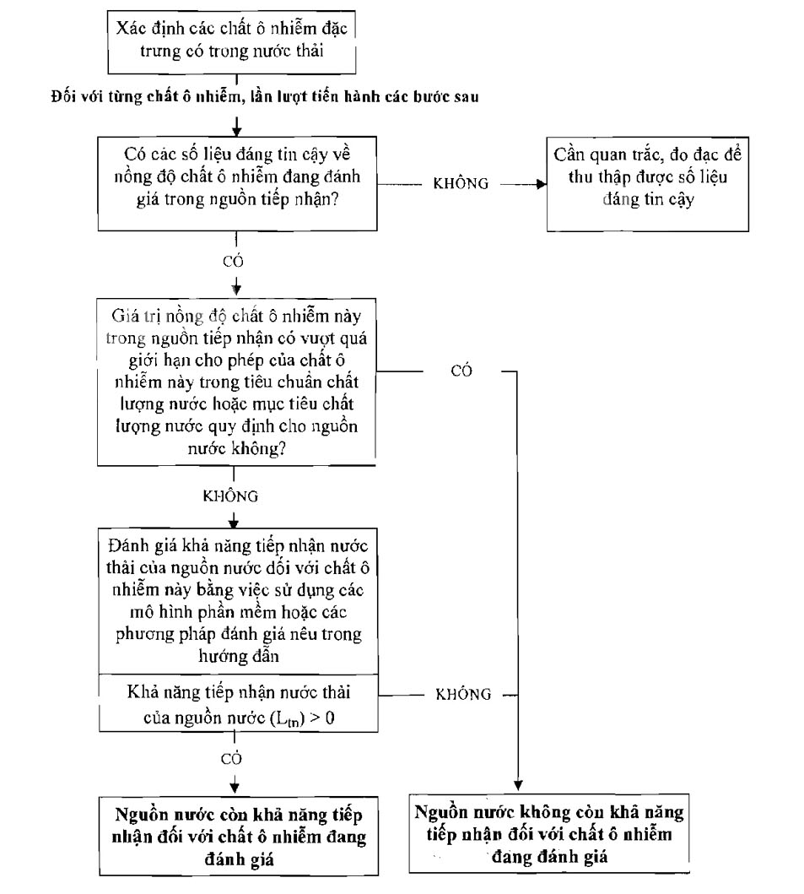

PHỤ LỤC 3
PHƯƠNG PHÁP BẢO TOÀN KHỐI LƯỢNG
(Kèm theo Thông tư số 02/2009/TT-BTNMT ngày 19 tháng 03 năm 2009 của Bộ Tài nguyên và Môi trường)
1. Cơ sở của phương pháp bảo toàn khối lượng các chất ô nhiễm
1.1. Phương pháp này xây dựng khi giả thiết rằng các chất ô nhiễm sau khi đi vào nguồn nước tiếp nhận sẽ không tham gia vào các quá trình biến đổi chất trong nguồn nước, như:
a. Lắng đọng, tích lũy, giải phóng các chất ô nhiễm (ví dụ quá trình lắng đọng, tích lũy photpho trong trầm tích và giải phóng chúng từ trầm tích do quá trình xáo trộn hoặc do hàm lượng oxy hoà tan thấp);
b. Tích đọng các chất ô nhiễm trong thực vật, động vật thủy sinh (ví dụ quá trình tích đọng sinh học các kim loại nặng và thuốc trừ sâu trong cá);
c. Tương tác vật lý, hóa học hoặc/và sinh học của các chất ô nhiễm trong nguồn nước (ví dụ các hợp chất hữu cơ làm giảm lượng oxy hòa tan trong nước sông).
d. Sự bay hơi của các chất ô nhiễm ra khỏi nguồn nước (thường xảy ra với các hợp chất dễ bay hơi).
1.2. Khả năng tiếp nhận nước thải của nguồn nước đối với chất ô nhiễm đang đánh giá được tính toán theo phương trình dưới đây:
Khả năng tiếp nhận của nguồn nước đối với chất ô nhiễm | ≈ | Tải lượng ô nhiễm tối đa của chất ô nhiễm | - | Tải lượng ô nhiễm sẵn có trong nguồn nước của chất ô nhiễm
2. Các giả thiết để áp dụng phương pháp bảo toàn khối lượng các chất ô nhiễm:
2.1. Khả năng tiếp nhận chất ô nhiễm được đánh giá đối với một nguồn xả thải trên đoạn sông với giả thiết là không có sự thay đổi về tốc độ dòng chảy lẫn chất lượng nguồn nước tiếp nhận phía thượng lưu trong khoảng thời gian đánh giá;
2.2. Đoạn sông không bị ảnh hưởng triều;
2.3. Khả năng tiếp nhận chất ô nhiễm là đồng đều trên toàn đoạn sông;
2.4. Quá trình hòa tan, xáo trộn chất ô nhiễm trong nguồn nước tiếp nhận là hoàn toàn và xảy ra ngay sau khi xả thải;
2.5. Mục đích sử dụng của nguồn nước tiếp nhận đã được xác định
3. Yêu cầu về số liệu
3.1. Số liệu về nguồn nước tiếp nhận
Số liệu về nguồn nước tiếp nhận bao gồm số liệu về lưu lượng dòng chảy và nồng độ chất ô nhiễm được đánh giá trong nguồn nước.
a. Số liệu về lưu lượng
- Sử dụng chuỗi số liệu dòng chảy đã quan trắc tại đoạn sông đang được đánh giá.
- Trường hợp không có số liệu lưu lượng đối với đoạn sông đang được đánh giá, có thể sử dụng số liệu của các sông tương tự.
- Vẽ đồ thị lưu lượng theo thời gian và chọn lưu lượng tức thời nhỏ nhất để tính toán khả năng tiếp nhận nước thải của nguồn nước (như hình 1)
Hình 1. Đồ Thị lưu lượng theo thời gian và lưu lượng tức thời nhỏ nhất
b. Số liệu về chất lượng nước
- Số liệu chất lượng nước phải là số liệu quan trắc thực tế tại đoạn sông đang được đánh giá và cùng thời kỳ với số liệu lưu lượng dòng chảy sông được sử dụng trong tính toán hoặc trong thời kỳ lưu lượng dòng chảy nhỏ nhất.
- Việc lấy mẫu, bảo quản và phân tích mẫu nước thực hiện theo các quy định, tiêu chuẩn hiện hành, hiện tại áp dụng các tiêu chuẩn sau:
+ Tiêu chuẩn TCVN 5992-1995: Hướng dẫn kỹ thuật lấy mẫu;
+ Tiêu chuẩn TCVN 5996-1995: Hướng dẫn lấy mẫu ở sông và suối;
+ Tiêu chuẩn TCVN 5999-1995: Hướng dẫn lấy mẫu nước thải;
+ Tiêu chuẩn TCVN 5993-1995: Hướng dẫn bảo quản và xử lý mẫu;
+ Các tiêu chuẩn TCVN về phân tích mẫu trong phòng thí nghiệm, …
- Mẫu nước để xác định nồng độ chất ô nhiễm trong nguồn nước tiếp nhận là mẫu tổ hợp của ít nhất 3 mẫu đơn được lấy tại 3 vị trí khác nhau trên cùng một mặt cắt ngang (giữa dòng, 1/4 chiều rộng sông từ bờ trái và 1/4 chiều rộng sông từ bờ phải) và ở độ sâu 0,5m tính từ mặt nước.
3.2. Số liệu về nguồn nước thải
a. Số liệu về nguồn nước thải phải là giá trị lưu lượng nước thải lớn nhất và giá trị nồng độ cao nhất của chất ô nhiễm có trong nguồn thải.
b. Chất ô nhiễm cần đánh giá là tất cả các chất đã liệt kê trong các quy chuẩn, tiêu chuẩn chất lượng nước cho mục đích sử dụng của nguồn nước tiếp nhận và các chất ô nhiễm khác có trong nguồn thải nhưng chưa được liệt kê trong các quy chuẩn, tiêu chuẩn của Việt Nam. Hiện tại, tiêu chuẩn chất lượng nước cho mục đích sử dụng của nguồn nước tiếp nhận gồm có:
- Tiêu chuẩn chất lượng nước mặt TCVN 5942-1995 (loại A, loại B);
- Tiêu chuẩn chất lượng nước dùng cho thủy lợi TCVN 6773-2000;
- Tiêu chuẩn chất lượng nước ngọt bảo vệ đời sống thủy sinh TCVN 6774-2000.
c. Đối với nguồn thải hiện đang xả thải, các số liệu về nguồn nước thải phải là số liệu đo đạc, quan trắc thực tế.
d. Đối với nguồn thải tương lai, các số liệu về nguồn nước thải phải là số liệu có căn cứ tính toán hoặc căn cứ khoa học.
3.3. Thông tin về xả nước thải ở thượng lưu và hạ lưu đoạn sông đang được đánh giá và việc sử dụng nước ở hạ lưu.
a. Thông tin về việc xả nước thải ở thượng lưu và hạ lưu đoạn sông đang được đánh giá và việc sử dụng nước ở hạ lưu có ý nghĩa quan trọng trong việc xác định khả năng tiếp nhận nước thải của đoạn sông.
b. Trong đánh giá, thu thập đầy đủ thông tin về xả thải ở thượng lưu và hạ lưu đoạn sông, để bảo đảm loại trừ trường hợp:
- Chỉ sử dụng mẫu chất lượng nước tại đoạn sông tiếp nhận nước thải được lấy khi các điểm xả thải ở thượng lưu không hoạt động hoặc hoạt động chưa hết công suất;
- Sử dụng hết khả năng tiếp nhận nước thải tại đoạn sông, vì như vậy sẽ làm cho chất lượng nước ở hạ lưu không còn đáp ứng được mục đích sử dụng nếu ở hạ lưu đoạn sông còn có các nguồn xả khác.
4. Hệ số an toàn
4.1. Việc sử dụng Hệ số an toàn F_{s} trong xác định khả năng tiếp nhận chất ô nhiễm là do có nhiều yếu tố không thể định lượng và không chắc chắn trong quá trình tính toán khả năng tiếp nhận nước thải khi buộc phải chấp nhận các giả thiết đã nêu trên; hoặc do thiếu thông tin đầy đủ về tình hình xả nước thải và khai thác, sử dụng nước ở hạ lưu; và nhằm bảo đảm khả năng tiếp nhận nước thải của nguồn nước trên thực tế sẽ không bị sử dụng hết chỉ cho một nguồn xả nước thải và dành khả năng tiếp nhận nước thải của nguồn nước cho các nguồn thải ở hạ lưu.
4.2. Hệ số an toàn F_{s} có giá trị trong khoảng 0,3 < F_{s} < 0,7. Hệ số an toàn có thể khác nhau đối với các chất ô nhiễm khác nhau. Giá trị F_{s} nhỏ có nghĩa là chỉ dành một phần nhỏ khả năng tiếp nhận nước nước thải đối với chất ô nhiễm được đưa vào nguồn nước do các yếu tố không chắc chắn lớn và nguy cơ rủi ro cao.
4.3. Cần nêu rõ các luận cứ khi xác định giá trị hệ số an toàn trong quá trình đánh giá khả năng tiếp nhận nước thải của nguồn nước.
5. Trình tự đánh giá
5.1. Tính toán tải lượng ô nhiễm tối đa của chất ô nhiễm
Tải lượng tối đa chất ô nhiễm mà nguồn nước có thể tiếp nhận đối với một chất ô nhiễm cụ thể được tính theo công thức:
L_{tđ} = (Q_{s} + Q_{t}) * C_{tc} * 86,4;
Trong đó:
L_{tđ} (kg/ngày) là tải lượng ô nhiễm tối đa của nguồn nước đối với chất ô nhiễm đang xem xét;
Q_{s} (m³/s) là lưu lượng dòng chảy tức thời nhỏ nhất ở đoạn sông cần đánh giá trước khi tiếp nhận nước thải, (m³/s), được xác định theo hướng dẫn tại điểm 3.1 Phụ lục 3;
Q_{t} (m³/s) là lưu lượng nước thải lớn nhất, được xác định theo hướng dẫn tại điểm 3.2 Phụ lục 3;
C_{tc} (mg/l) là giá trị giới hạn nồng độ chất ô nhiễm đang xem xét được quy định tại quy chuẩn, tiêu chuẩn chất lượng nước để bảo đảm mục đích sử dụng của nguồn nước đang đánh giá, theo hướng dẫn tại điểm 3.2 Phụ lục 3;
86,4 là hệ số chuyển đổi đơn vị thứ nguyên từ (m³/s)*(mg/l) sang (kg/ngày).
5.2. Tính toán tải lượng ô nhiễm có sẵn trong nguồn nước tiếp nhận
Tải lượng ô nhiễm có sẵn trong nguồn nước tiếp nhận đối với một chất ô nhiễm cụ thể được tính theo công thức:
L_{n} = Q_{s} * C_{s} * 86,4
Trong đó:
L_{n} (kg/ngày) là tải lượng ô nhiễm có sẵn trong nguồn nước tiếp nhận;
Q_{s} (m³/s) là lưu lượng dòng chảy tức thời nhỏ nhất ở đoạn sông cần đánh giá trước khi tiếp nhận nước thải, được xác định theo hướng dẫn tại điểm 3.1 Phụ lục 3;
C_{s} (mg/l) là giá trị nồng độ cực đại của chất ô nhiễm trong nguồn nước trước khi tiếp nhận nước thải, được xác định theo hướng dẫn tại điểm 3.1 Phụ lục 3;
86,4 là hệ số chuyển đổi đơn vị thứ nguyên từ (m³/s)*(mg/l) sang (kg/ngày).
5.3. Tính toán tải lượng ô nhiễm của chất ô nhiễm đưa vào nguồn nước tiếp nhận
Tải lượng ô nhiễm của một chất ô nhiễm cụ thể từ nguồn xả thải đưa vào nguồn nước tiếp nhận được tính theo công thức:
L_{t} = Q_{t} * C_{t} * 86,4
Trong đó:
L_{t} (kg/ngày) là tải lượng chất ô nhiễm trong nguồn thải;
Q_{t} (m³/s) là lưu lượng nước thải lớn nhất, được xác định theo hướng dẫn tại điểm 3.2 Phụ lục 3;
C_{t} (mg/l) là giá trị nồng độ cực đại của chất ô nhiễm trong nước thải, được xác định theo hướng dẫn tại điểm 3.2 Phụ lục 3;
5.4. Tính toán khả năng tiếp nhận nước thải
Khả năng tiếp nhận tải lượng ô nhiễm của nguồn nước đối với một chất ô nhiễm cụ thể từ một điểm xả thải đơn lẻ được tính theo công thức:
L_{tn} = (L_{tđ} - L_{n} - L_{t}) * F_{s}
Trong đó:
L_{tn} (kg/ngày) là khả năng tiếp nhận tải lượng chất ô nhiễm của nguồn nước;
L_{tđ} được xác định tại điểm 5.1 Phụ lục 3;
L_{n} được xác định tại điểm 5.2 Phụ lục 3;
L_{t} được xác định tại điểm 5.3 Phụ lục 3;
F_{s} là hệ số an toàn, giá trị của hệ số này được xác định theo hướng dẫn tại mục 4 Phụ lục 3.
Nếu giá trị L_{tn} lớn hơn (>) 0 thì nguồn nước vẫn còn khả năng tiếp nhận đối với chất ô nhiễm. Ngược lại, nếu giá trị L_{tn} nhỏ hơn hoặc bằng (≤) 0 có nghĩa là nguồn nước không còn khả năng tiếp nhận đối với chất ô nhiễm.
6. Ví dụ minh họa cho trường hợp đánh giá khả năng tiếp nhận nước thải của nguồn nước tại điểm xả thải bằng phương pháp bảo toàn khối lượng
Nhà máy A xả nước thải vào nguồn nước được sử dụng cho mục cấp nước sinh hoạt với lưu lượng nước thải 0,1 m³/s (hình 2). Lưu lượng nguồn nước tiếp nhận tại đoạn sông tiếp nhận nước thải của Nhà máy A là 1 m³/s. Phía hạ lưu đoạn sông cách nhà máy A có một số điểm xả nước thải.
Hình 2. Ví dụ minh họa cho trường hợp đánh giá khả năng tiếp nhận nước thải của nguồn nước tại điểm xả thải bằng phương pháp bảo toàn khối lượng
Kết quả đo đạc, quan trắc nồng độ các chất ô nhiễm có trong nguồn nước thải của Nhà máy A và nguồn nước tiếp nhận như sau:
STT | Thông số | Nồng độ (mg/l)
STT | Thông số | Nguồn nước tiếp nhận | Nguồn thải
1 | BOD₅ | 4 | 10
2 | COD | 4 | 40
3 | SS | 10 | 60
4 | As | 0,001 | 0,1
5 | Pb | 0 | 0
6 | Cu | 0,01 | 0,1
7 | Fe | 1 | 2
8 | Hg | 0,0001 | 0,1
9 | F | 0,001 | 0,1
10 | NO₃ | 2 | 10
11 | NO₂ | 0,001 | 0,1
12 | CN | 0,001 | 0,1
13 | Phenol | 0,001 | 0,1
14 | Dầu mỡ | 0 | 0,1
(Giả thiết chọn giá trị hệ số an toàn là 0,4).
Tính toán khả năng tiếp nhận nước thải của nguồn
Do nguồn nước đang đánh giá được sử dụng cho mục đích cấp nước sinh hoạt nên giá trị giới hạn các chất ô nhiễm trong nguồn nước được xác định theo tiêu chuẩn chất lượng nước mặt TCVN 5942-1995 (loại A), cụ thể:
Thông số | BOD₅ | COD | SS | As | Pb | Cu | Fe | Hg | F | NO₃ | NO₂ | CN | Phenol | Dầu mỡ
Giá trị giới hạn = C_{tc} (mg/l) | <4 | <10 | 20 | 0,05 | 0,05 | 0,1 | 1 | 0,001 | 1 | 10 | 0,01 | 0,01 | 0,001 | 0
- Áp dụng các công thức tính toán tải lượng ô nhiễm tối đa: L_{tđ} = (Q_{s} + Q_{t}) * C_{tc} * 86,4, ta có: tải lượng ô nhiễm tối đa nguồn nước có thể tiếp nhận đối với các chất ô nhiễm trên lần lượt như sau:
Thông số | BOD₅ | COD | SS | As | Pb | Cu | Fe | Hg | F | NO₃ | NO₂ | CN | Phenol | Dầu mỡ
(Q_{s} + Q_{t}) m³/s | 1,1 | 1,1 | 1,1 | 1,1 | 1,1 | 1,1 | 1,1 | 1,1 | 1,1 | 1,1 | 1,1 | 1,1 | 1,1 | 1,1
C_{tc} mg/l | 4 | 10 | 20 | 0,05 | 0,05 | 0,1 | 1 | 0,001 | 1 | 10 | 0,01 | 0,01 | 0,001 | 0
L_{tđ} (kg/ngày) | 380,16 | 950,4 | 1900,8 | 4,752 | 4,752 | 9,504 | 95,04 | 0,09504 | 95,04 | 950,4 | 0,9504 | 0,9504 | 0,09504 | 0
- Áp dụng các công thức tính toán tải lượng chất ô nhiễm có sẵn trong nguồn nước tiếp nhận: L_{n} = Q_{s} * C_{s} * 86,4, ta có: tải lượng ô nhiễm của các chất ô nhiễm trên lần lượt như sau:
Thông số | BOD₅ | COD | SS | As | Pb | Cu | Fe | Hg | F | NO₃ | NO₂ | CN | Phenol | Dầu mỡ
Q_{s} m³/s | 1 | 1 | 1 | 1 | 1 | 1 | 1 | 1 | 1 | 1 | 1 | 1 | 1 | 1
C_{s} mg/l | 4 | 4 | 10 | 0,001 | 0 | 0,01 | 1 | 0,0001 | 0,001 | 2 | 0,001 | 0,001 | 0,001 | 0
L_{n} kg/ngày | 345,6 | 345,6 | 864 | 0,0864 | 0 | 0,864 | 86,4 | 0,00864 | 0,0864 | 172,8 | 0,0864 | 0,0864 | 0,0864 | 0
- Áp dụng các công thức tính toán tải lượng ô nhiễm từ nguồn xả đưa vào nguồn nước: L_{t} = Q_{t} * C_{t} * 86,4, ta có: tải lượng các chất ô nhiễm trên từ Nhà máy A đưa vào nguồn nước lần lượt như sau:
Thông số | BOD₅ | COD | SS | As | Pb | Cu | Fe | Hg | F | NO₃ | NO₂ | CN | Phenol | Dầu mỡ
Q_{t} m³/s | 0,1 | 0,1 | 0,1 | 0,1 | 0,1 | 0,1 | 0,1 | 0,1 | 0,1 | 0,1 | 0,1 | 0,1 | 0,1 | 0,1
C_{t} mg/l | 10 | 40 | 60 | 0,1 | 0 | 0,1 | 2 | 0,1 | 0,1 | 10 | 0,1 | 0,1 | 0,1 | 0,1
L_{t} kg/ngày | 86,4 | 345,6 | 518,4 | 0,864 | 0 | 0,864 | 17,28 | 0,864 | 0,864 | 86,4 | 0,864 | 0,864 | 0,864 | 0,864
- Áp dụng các công thức tính toán khả năng tiếp nhận tải lượng ô nhiễm của nguồn nước đối với một chất ô nhiễm cụ thể: L_{tn} = (L_{tđ} - L_{n} - L_{t}) * F_{s} , (trong trường hợp này hệ số F_{s} được lấy là 0,4), ta có: khả năng tiếp nhận của nguồn nước sau khi tiếp nhận nước thải từ Nhà máy A đối với các chất ô nhiễm trên lần lượt như sau:
Thông số | BOD₅ | COD | SS | As | Pb | Cu | Fe | Hg | F | NO₃ | NO₂ | CN | Phenol | Dầu mỡ
L_{tn} kg/ngày | -20,736 | 103,68 | 207,36 | 1,5206 | 1,9008 | 3,1104 | -3,456 | -0,3108 | 37,6358 | 276,48 | 0 | 0 | -0,3421 | -0,3456
Như vậy, nguồn nước vẫn còn khả năng tiếp nhận đối với các thông số: COD, SS, As, Pb, Cu, F, NO₃ và đã hết khả năng tiếp nhận đối với các thông số: BOD₅, Fe, Hg, NO₂, CN, Phenol, dầu mỡ.

